UNIVERSIDAD TECNOLÓGICA DE PANAMÁ
Ciberseguridad 5
Proyecto semestral — Grupo Ciber5
Análisis estático y dinámico del código de SIGET
Sistema de Gestión y Trazabilidad de trámites: hallazgos, correcciones y resultados
Integrantes
Simna De Gracia
Gabriel González
Andy Martínez
Joel Medina
Jorge Medina
Bradley Morales
Anyurie Sánchez
Walter Sanjur
Jeison Vásquez
Profesor: [nombre del profesor]
Panamá, noviembre de 2026

Contenido
1. Introducción
1.1 Alcance
1.2 Metodología
2. Análisis estático
2.1 Herramientas elegidas y por qué
2.2 Etapa inicial
2.3 Correcciones realizadas
2.4 Resultado después de las correcciones
3. Análisis dinámico
3.1 Herramientas elegidas y por qué
3.2 Etapa inicial
3.3 Correcciones realizadas
3.4 Resultado después de las correcciones
4. Conclusiones
Simna De Gracia
Gabriel González
Andy Martínez
Joel Medina
Jorge Medina
Bradley Morales
Anyurie Sánchez
Walter Sanjur
Jeison Vásquez
5. Bibliografía

(Si el índice aparece vacío, en Word: clic derecho sobre él → «Actualizar campos».)

1. Introducción
SIGET (Sistema de Gestión y Trazabilidad) es la plataforma del proyecto semestral para dar seguimiento a trámites ante instituciones del Estado panameño con un registro de auditoría inalterable. Está compuesta por un backend en Python (Django 5.2 y Django REST Framework), una interfaz en React 18 construida con Vite, la infraestructura como código (nginx, contenedores Podman con Quadlet y PostgreSQL 16 con Row Level Security) y un ensayo automatizado de la demostración. Corre en dos máquinas virtuales Rocky Linux: VM1 (app-backend, 192.168.159.137) con nginx y Django, y VM2 (db-server) con la base de datos.
El objetivo de este informe es corregir el proyecto a partir de dos análisis complementarios: el estático, que examina el código fuente, las dependencias y el historial de git sin ejecutarlos, y el dinámico, que ataca y prueba la plataforma en ejecución. Para cada uno se presentan los pasos desde la etapa inicial, los hallazgos, las correcciones realizadas y el resultado al volver a ejecutar las mismas herramientas.

1.1 Alcance
- Código analizado: el repositorio del proyecto en la rama develop (commit 14d3bd6, 8 de noviembre de 2026): backend/, frontend/, infra/, demo/ y database/.
- Sistema analizado en ejecución: la plataforma desplegada en VM1 (https://192.168.159.137:8443, la redirección http://…:8080 y el servidor Apache del puerto 80).
- Correcciones: se trabajaron en la rama fix/analisis-estatico-dinamico, en commits separados por tema. Toda la evidencia (salidas completas en texto, capturas y reportes de cada herramienta) está en docs/analisis-seguridad/ del repositorio, en las carpetas antes/, correcciones/ y despues/.

1.2 Metodología
Se siguió el ciclo de pruebas técnicas de seguridad de NIST SP 800-115 (planificar, ejecutar, analizar y reportar) y las prácticas de verificación del Secure Software Development Framework (NIST SP 800-218). Para cada herramienta:
- Etapa inicial: se ejecuta sobre el código o el sistema sin cambios y se guarda la salida completa.
- Triage: cada hallazgo se revisa a mano y se clasifica como verdadero positivo (se corrige) o falso positivo (se justifica con evidencia y se documenta en el propio código o en la configuración de la herramienta, nunca se oculta sin explicación).
- Corrección: se cambia el código o la configuración y se comprueba que las pruebas automáticas del proyecto siguen pasando.
- Resultado: se vuelve a ejecutar la misma herramienta con los mismos parámetros y se comparan los números.
Cada respuesta de las herramientas se guardó como captura de pantalla (la terminal con el comando, la fecha, el usuario y la salida) junto con el archivo de texto completo, para que cualquier resultado pueda contrastarse. Las capturas las genera el script docs/analisis-seguridad/herramientas/captura.py, que ejecuta el comando y dibuja su salida real. La carpeta local donde se instalaron las herramientas aparece reemplazada por el marcador <carpeta-herramientas>, porque no aporta información al análisis; los valores de posibles secretos se muestran ocultos (REDACTED) por la propia herramienta.

2. Análisis estático
El análisis estático (SAST, *Static Application Security Testing*, más el análisis de composición de software, SCA) revisa el proyecto sin ejecutarlo. Se buscaron cuatro tipos de problemas: patrones inseguros en el código propio, configuraciones peligrosas de la infraestructura, dependencias con vulnerabilidades conocidas y secretos expuestos en el historial de git.

2.1 Herramientas elegidas y por qué
Tabla 1. Herramientas del análisis estático
Herramienta | Versión | Qué analiza en SIGET | Por qué se eligió
Bandit | 1.9.4 | Backend Python/Django (4 491 líneas) | Es la herramienta de referencia de la PyCQA para seguridad en Python: entiende el árbol sintáctico de Python y clasifica cada hallazgo por severidad, confianza y CWE. Es gratuita y no envía el código a terceros.
Semgrep (Community) | 1.184.0 | Python, JavaScript/React, nginx, bash y JSON (181 archivos) | Cubre todos los lenguajes del proyecto con un solo motor, incluido el nginx.conf que ninguna otra herramienta revisa. Se usaron los conjuntos públicos OWASP Top 10, Django, Python, JavaScript, React y secretos (271 reglas aplicables).
pip-audit | 2.10.1 | Dependencias del backend (requirements*.txt) | Herramienta oficial de la Python Packaging Authority; consulta la base de vulnerabilidades de PyPI/OSV para las versiones exactas fijadas.
npm audit | npm 11 (Node 24.15) | Dependencias del frontend (package-lock.json) | Viene con Node, consulta la GitHub Advisory Database y analiza también las dependencias transitivas del árbol completo.
Gitleaks | 8.30.1 | Todo el historial de git (81 commits) | Detecta contraseñas, tokens y claves con reglas y entropía, incluso en commits viejos que ya no se ven en el código actual. Se descargó la versión oficial y se verificó su suma SHA-256.

Las cinco herramientas son de código abierto, se ejecutan localmente y se complementan: Bandit es más profundo en Python, Semgrep es más amplio en lenguajes, pip-audit y npm audit miran el código de terceros y Gitleaks mira la historia del repositorio.

2.2 Etapa inicial

2.2.1 Bandit sobre el backend
Se analizaron las aplicaciones de Django y la configuración, excluyendo las pruebas unitarias y el entorno virtual:
bandit -r backend/apps backend/config backend/manage.py -x backend/tests,backend/.venv
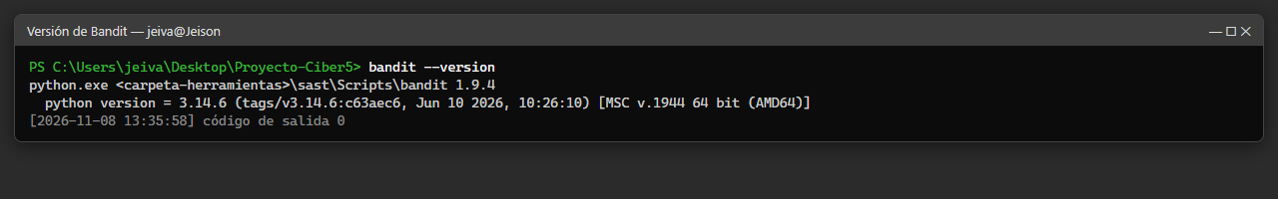
Figura 1. Versión de Bandit utilizada. (evidencia: antes/01_bandit_version.png)
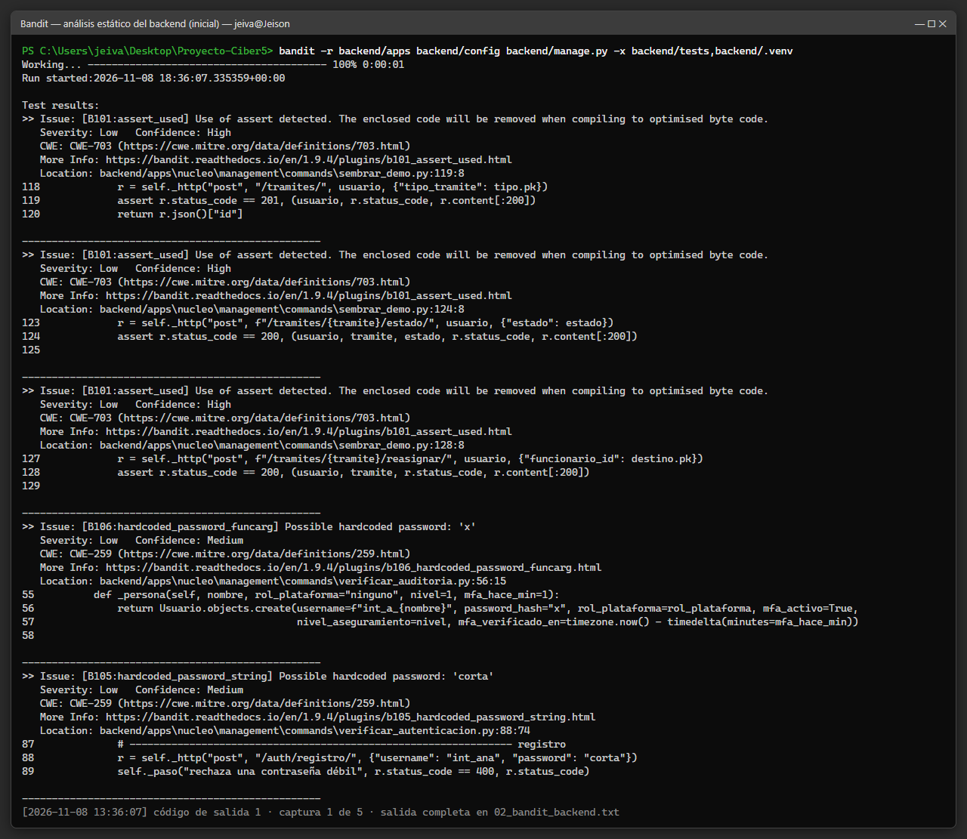
Figura 2. Bandit, etapa inicial: primeros hallazgos (uso de assert y contraseñas escritas en el código). (evidencia: antes/02_bandit_backend_01.png)
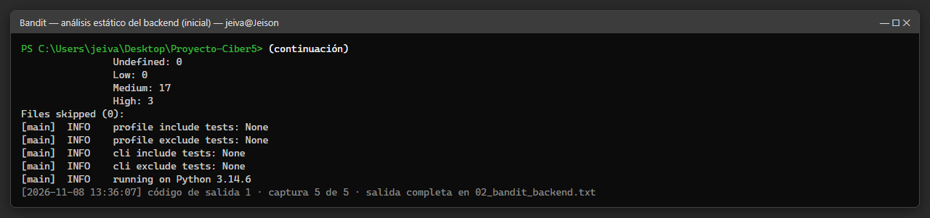
Figura 3. Bandit, etapa inicial: resumen con 20 hallazgos (19 de severidad baja y 1 media) en 4 491 líneas. (evidencia: antes/02_bandit_backend_05.png)
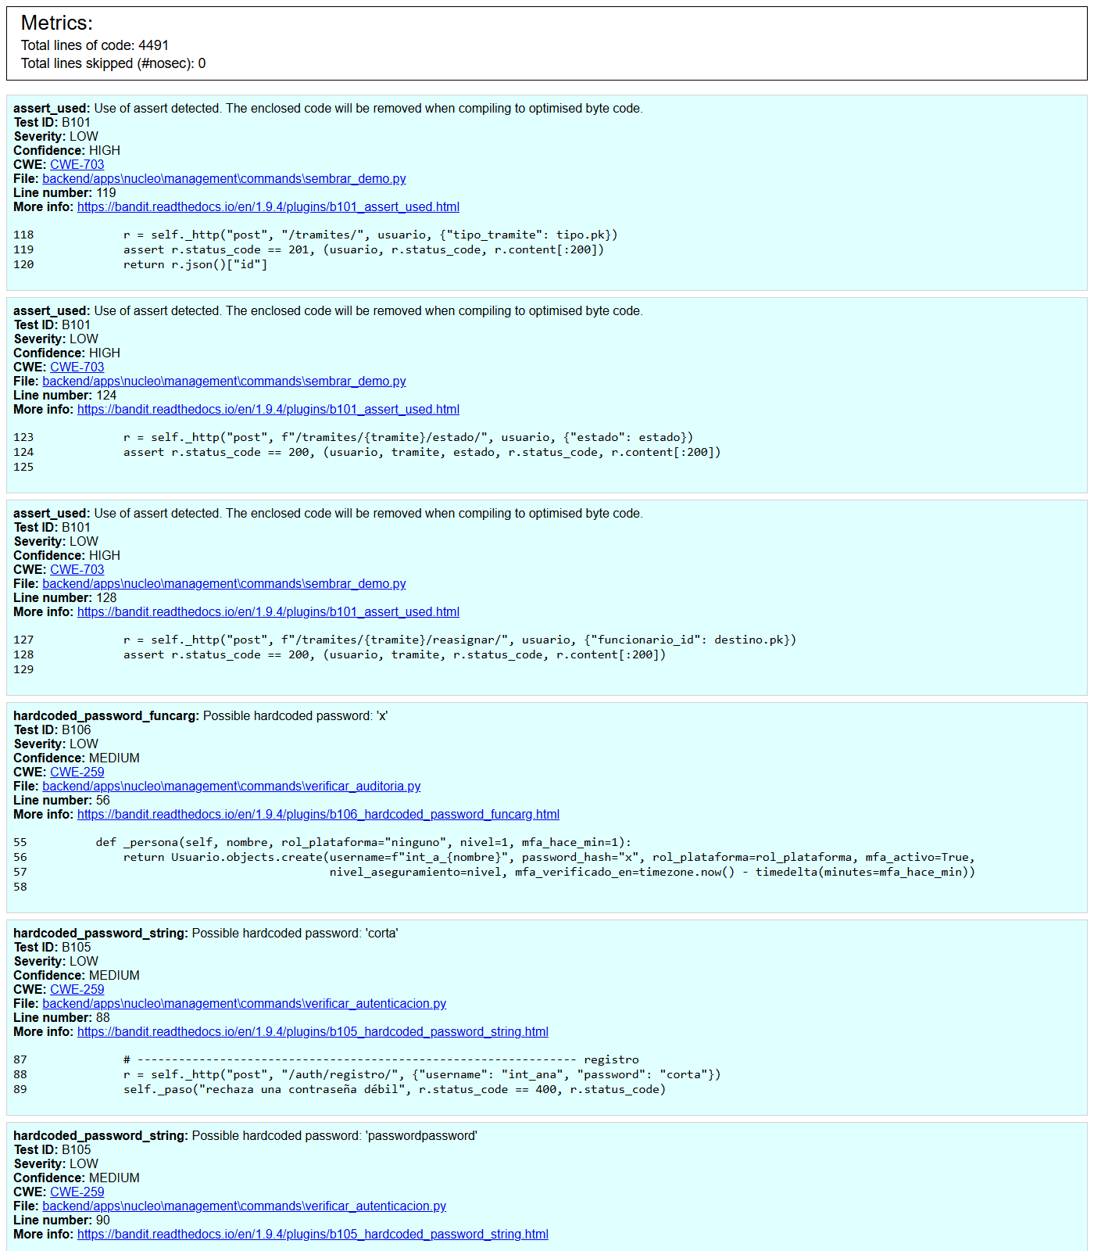
Figura 4. Reporte HTML de Bandit de la etapa inicial. (evidencia: antes/03_bandit_reporte_html.png)
Tabla 2. Hallazgos iniciales de Bandit y su clasificación
Regla (CWE) | Dónde | Cant. | Clasificación
B108 Directorio temporal predecible (CWE-377) — media | config/settings.py:110 caché en /tmp/siget-cache | 1 | Verdadero positivo: ruta fija y compartida que otro usuario podría crear antes o reemplazar por un enlace.
B101 Uso de assert (CWE-703) — baja | sembrar_demo.py líneas 119, 124 y 128 | 3 | Verdadero positivo: Python elimina los assert al ejecutarse con -O, y la validación desaparecería.
B106 Contraseña fija como argumento (CWE-259) — baja | verificar_*.py: cuentas de prueba con password_hash="x" | 7 | Verdadero positivo de calidad: no es explotable, pero un valor fijo como hash es frágil y confuso.
B105 Cadena de contraseña fija (CWE-259) — baja | verificar_autenticacion.py y verificar_plataforma.py | 9 | Falso positivo: son contraseñas inválidas a propósito que se envían para comprobar que la API las rechaza.

2.2.2 Semgrep sobre todo el código
semgrep scan --metrics=off --config p/owasp-top-ten --config p/django --config p/python --config p/javascript --config p/react --config p/secrets backend frontend/src infra demo database
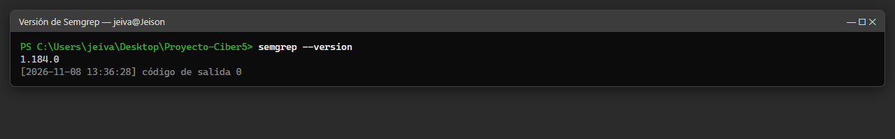
Figura 5. Versión de Semgrep utilizada. (evidencia: antes/04_semgrep_version.png)
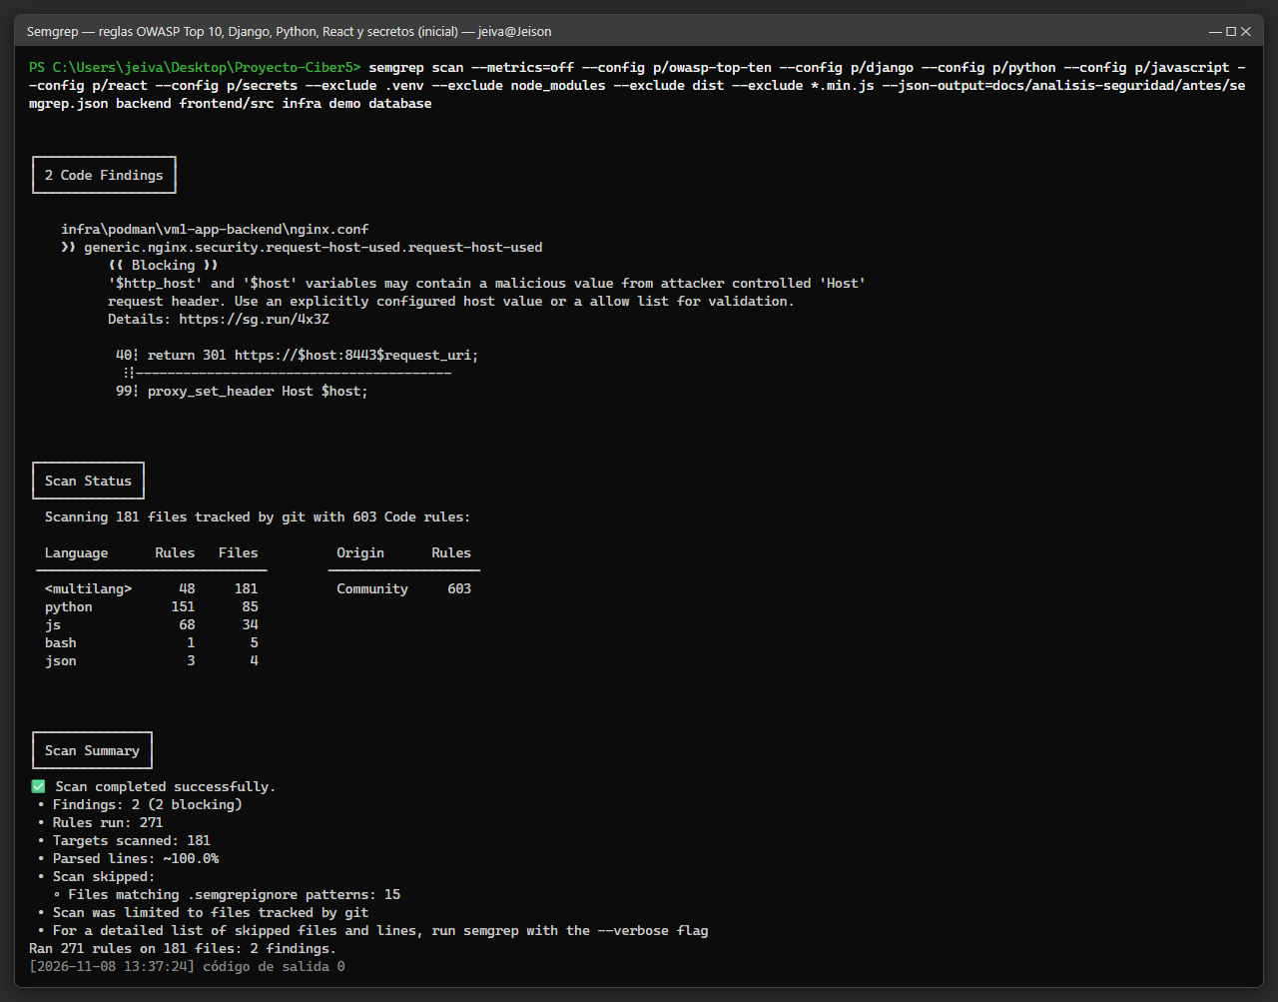
Figura 6. Semgrep, etapa inicial: 2 hallazgos bloqueantes en nginx.conf (uso de la cabecera Host del cliente). (evidencia: antes/05_semgrep_codigo.png)
Semgrep marcó dos líneas de infra/podman/vm1-app-backend/nginx.conf: la redirección return 301 https://$host:8443$request_uri; y proxy_set_header Host $host;. La variable $host viene de la cabecera Host que envía el cliente, así que un atacante puede poner cualquier dominio. Se clasificó como verdadero positivo y se confirmó después en el análisis dinámico (sección 3.2.4): permite una redirección abierta (CWE-601).

2.2.3 Dependencias: pip-audit y npm audit
pip-audit -r backend/requirements.txt -r backend/requirements-dev.txt --desc on
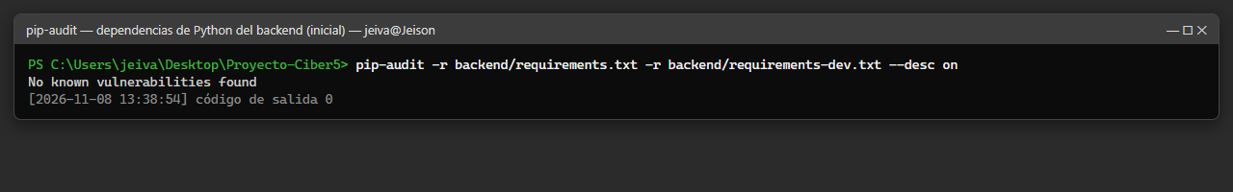
Figura 7. pip-audit, etapa inicial: las dependencias de Python no tienen vulnerabilidades conocidas. (evidencia: antes/06_pip_audit.png)
npm audit (en frontend/)
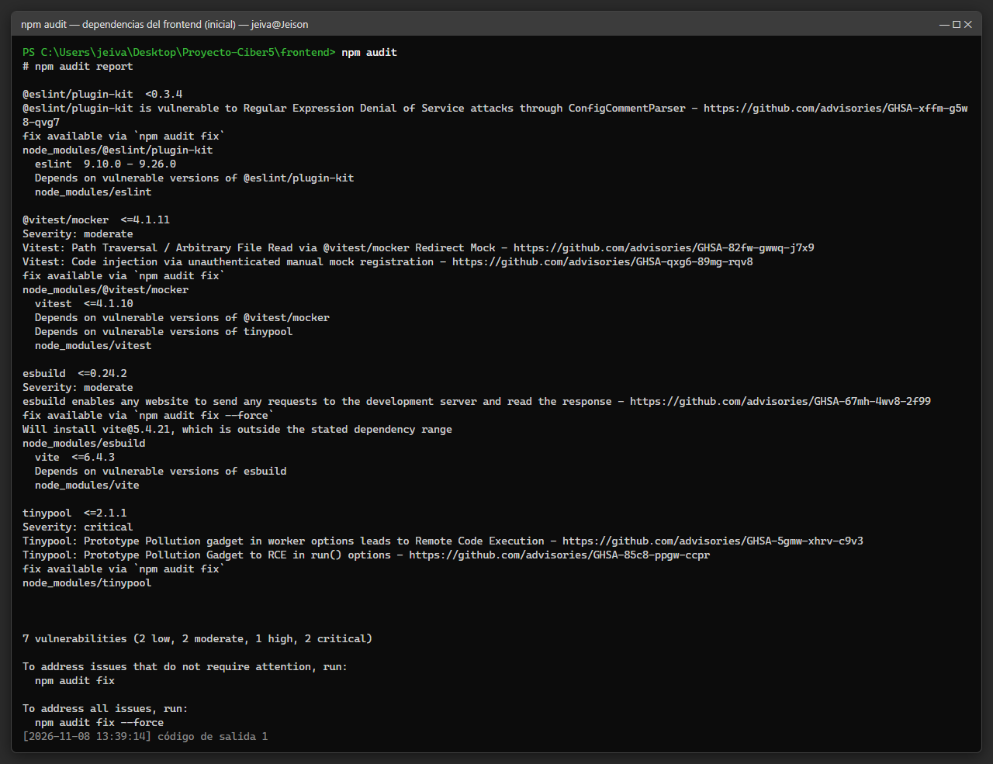
Figura 8. npm audit, etapa inicial: 7 vulnerabilidades (2 críticas, 1 alta, 2 moderadas y 2 bajas). (evidencia: antes/07_npm_audit.png)
Tabla 3. Vulnerabilidades iniciales en las dependencias del frontend
Paquete | Severidad | Aviso | Problema
tinypool ≤ 2.1.1 (vía vitest) | Crítica | GHSA-5gmw-xhrv-c9v3, GHSA-85c8-ppgw-ccpr | Contaminación de prototipos que lleva a ejecución remota de código
@vitest/mocker ≤ 4.1.11 | Moderada | GHSA-82fw-gwwq-j7x9, GHSA-qxg6-89mg-rqv8 | Lectura arbitraria de archivos e inyección de código en el servidor de pruebas
esbuild ≤ 0.24.2 (vía vite 5.4.11) | Moderada | GHSA-67mh-4wv8-2f99 | Cualquier sitio puede leer respuestas del servidor de desarrollo
@eslint/plugin-kit < 0.3.4 (vía eslint 9.17) | Baja | GHSA-xffm-g5w8-qvg7 | Denegación de servicio por expresión regular

Todas están en herramientas de desarrollo y pruebas: no forman parte de la interfaz compilada que sirve nginx. Aun así son explotables en la máquina de cualquier integrante que corra el servidor de desarrollo o las pruebas, por eso se corrigieron.

2.2.4 Gitleaks sobre el historial de git
gitleaks git . --redact -v --report-format json --report-path gitleaks.json
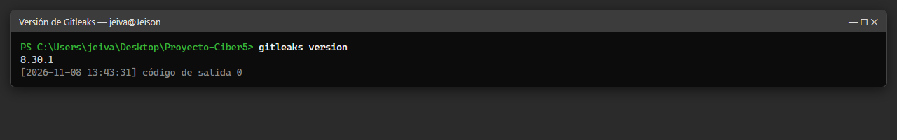
Figura 9. Versión de Gitleaks utilizada. (evidencia: antes/08_gitleaks_version.png)
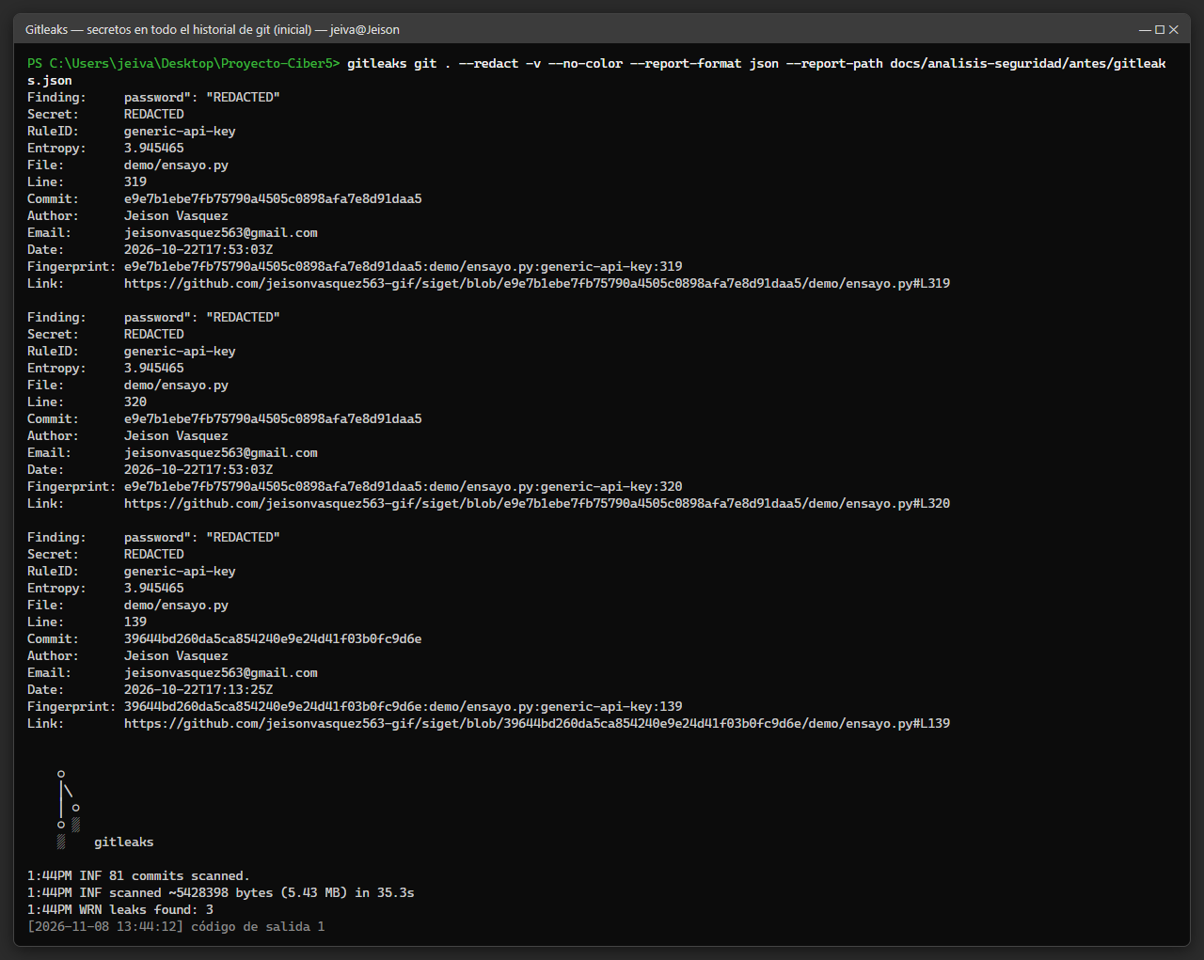
Figura 10. Gitleaks, etapa inicial: 3 posibles secretos en demo/ensayo.py en 81 commits (valores ocultos con --redact). (evidencia: antes/09_gitleaks_historial.png)
Los tres hallazgos son contraseñas de prueba escritas en demo/ensayo.py. Se comprobó que no coinciden con ninguna credencial real del archivo de cuentas sembradas (que está fuera de git): sirven para pedir un registro sin datos personales o un restablecimiento con un código falso, y el servidor los rechaza antes de guardar nada. Aun así, una contraseña escrita en el código es mala práctica, así que se corrigió.

2.3 Correcciones realizadas
Tabla 4. Correcciones del análisis estático
Hallazgo | Corrección | Archivos / commit
npm audit: 7 vulnerabilidades | Actualización a vite 7.3.7, vitest 4.1.12, @vitejs/plugin-react 5 y eslint 9.39 (sin vulnerabilidades conocidas). | frontend/package.json, package-lock.json · caa5ae1
Bandit B108 | La caché usa un directorio propio del usuario (siget-cache-<uid>), se crea con permisos 700, se rechaza si es un enlace simbólico o si pertenece a otro usuario. | backend/config/settings.py · 9158f45
Bandit B101 | Los assert se reemplazaron por una validación explícita que lanza CommandError y no desaparece con -O. | sembrar_demo.py · 9158f45
Bandit B106 | Nueva función contrasenas.inutilizable() (hash que ninguna contraseña verifica) para las cuentas de prueba en lugar de "x". | contrasenas.py, verificar_*.py · 9158f45
Bandit B105 (falso positivo) | Se marcaron las 9 líneas con # nosec B105 y un comentario en cada archivo que explica que son pruebas negativas. | verificar_autenticacion.py, verificar_plataforma.py
Semgrep request-host-used | Un map de nginx acepta solo los nombres de la plataforma (los mismos de SIGET_ALLOWED_HOSTS); cualquier otro Host recibe 421 y nunca se usa en redirecciones ni se reenvía al backend. | infra/.../nginx.conf · a91c0ea
Gitleaks (3) | El ensayo genera su contraseña de prueba al ejecutarse con secrets.token_urlsafe; los tres hallazgos históricos revisados quedan en .gitleaksignore con su justificación. | demo/ensayo.py, .gitleaksignore · 73c39e7
Gitleaks fuera de git (informativo) | La herramienta también encontró una contraseña real en un archivo de configuración local del checkpoint, que está excluido de git por .gitignore y nunca se publicó. Se recomienda rotarla y retirar ese archivo junto con el checkpoint. | copia local, fuera del repositorio

Durante las correcciones se ejecutaron las pruebas automáticas del proyecto para asegurar que ningún cambio rompiera la funcionalidad. Las pruebas del frontend mostraron, antes de tocar nada, una prueba fallando en el simulador de políticas: el escenario «cuenta bloqueada» no enviaba el campo audiencia que se agregó en la última versión. Se corrigió el escenario y su caso de ejemplo.
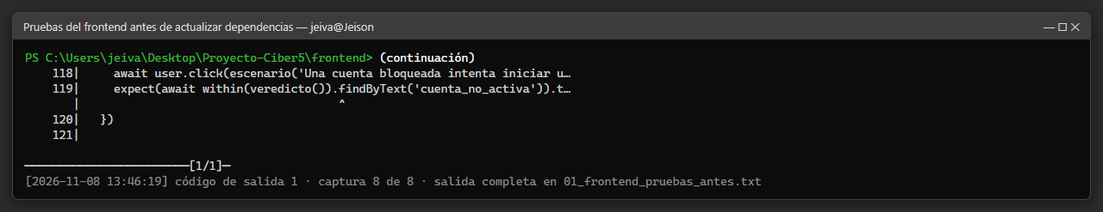
Figura 11. Pruebas del frontend antes de las correcciones: 190 de 191 pasan (falla el escenario del simulador). (evidencia: correcciones/01_frontend_pruebas_antes_08.png)
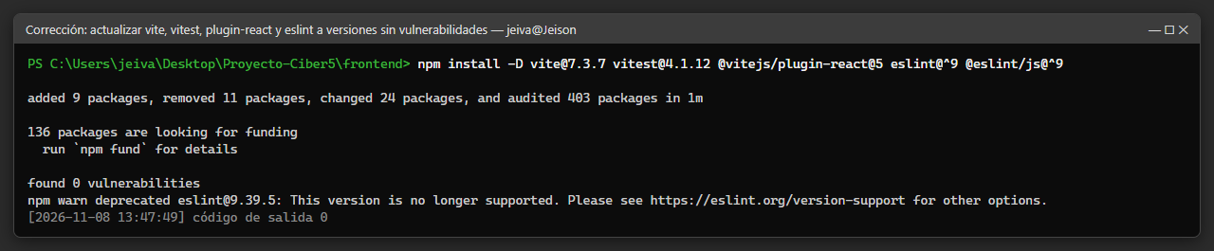
Figura 12. Corrección: actualización de las dependencias del frontend; npm informa 0 vulnerabilidades. (evidencia: correcciones/02_npm_actualizar.png)
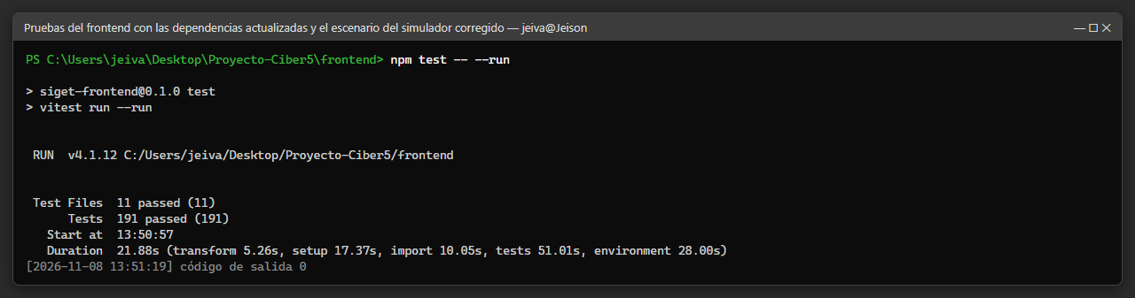
Figura 13. Pruebas del frontend después de las correcciones: 191 de 191 pasan con vitest 4.1.12. (evidencia: correcciones/03_frontend_pruebas_despues.png)
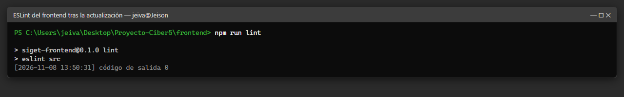
Figura 14. ESLint del frontend con la versión actualizada: sin errores. (evidencia: correcciones/04_frontend_lint.png)
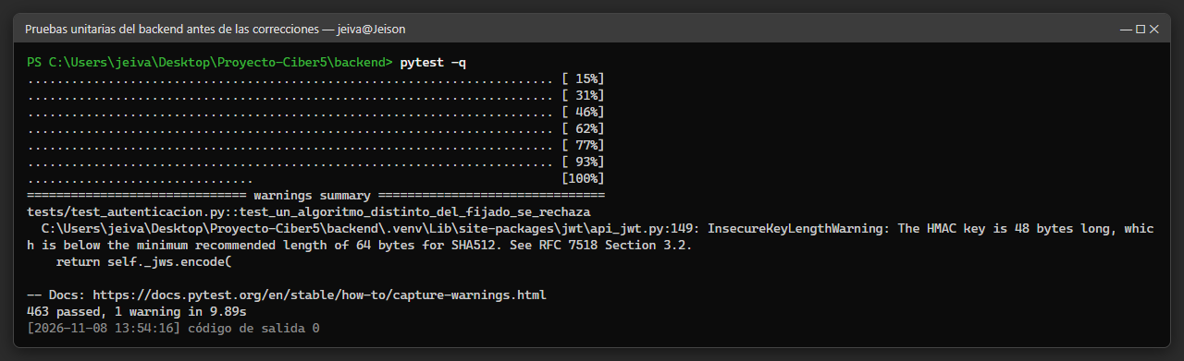
Figura 15. Pruebas unitarias del backend antes de las correcciones: 463 pasan. (evidencia: correcciones/05_backend_pruebas_antes.png)
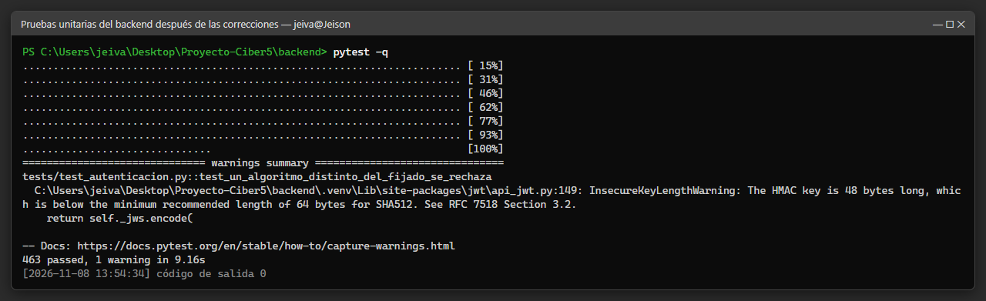
Figura 16. Pruebas unitarias del backend después de las correcciones: 463 pasan. (evidencia: correcciones/06_backend_pruebas_despues.png)
Las correcciones del frontend afectan solo a herramientas de desarrollo y pruebas, por lo que no cambian la interfaz que sirve nginx. Las del backend y la de nginx se desplegaron en producción (sección 3.3): se reconstruyó la imagen del backend a partir del commit corregido, conservando la anterior como respaldo, y se comprobó con las suites de verificación contra la base real.

2.4 Resultado después de las correcciones
Se volvieron a ejecutar las cinco herramientas con los mismos parámetros sobre el código corregido.
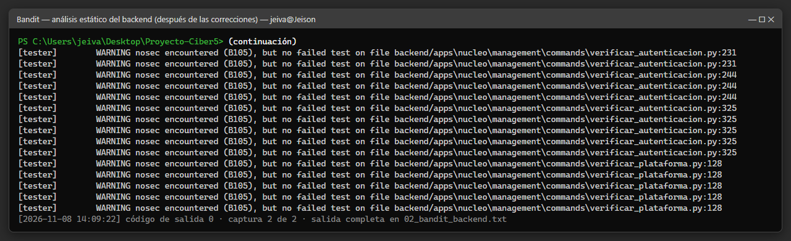
Figura 17. Bandit después de las correcciones: 0 hallazgos; 9 líneas omitidas por nosec justificado. (evidencia: despues/02_bandit_backend_02.png)
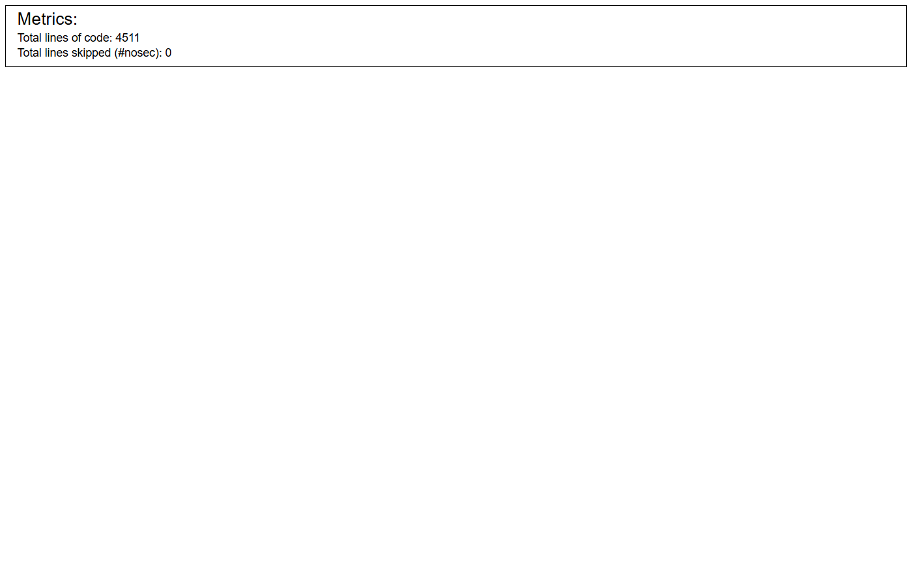
Figura 18. Reporte HTML de Bandit después de las correcciones. (evidencia: despues/03_bandit_reporte_html.png)
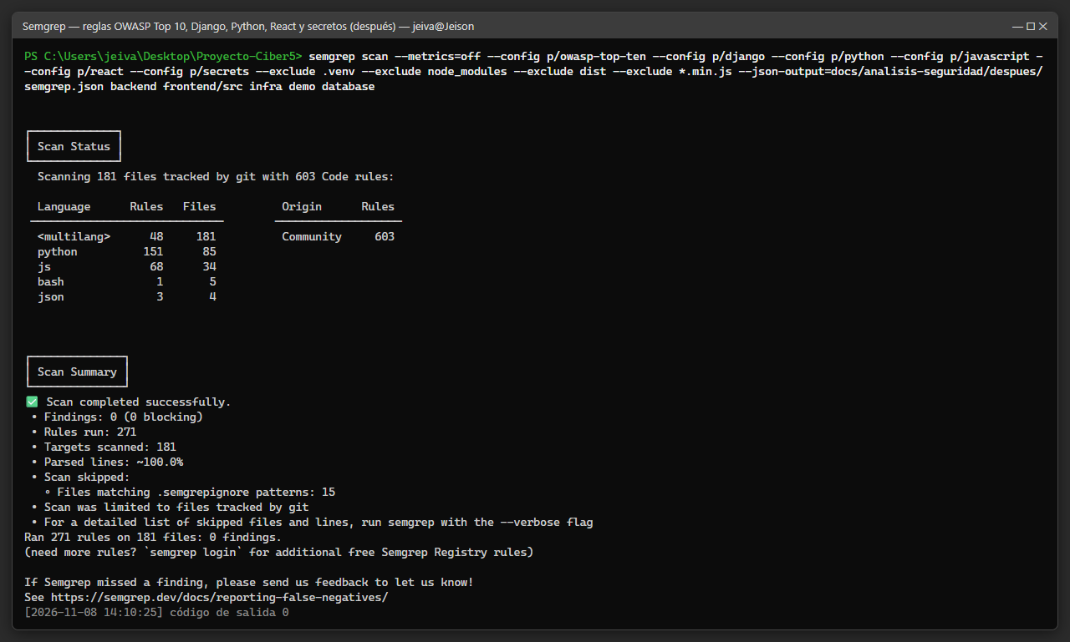
Figura 19. Semgrep después de las correcciones: 0 hallazgos. (evidencia: despues/05_semgrep_codigo.png)
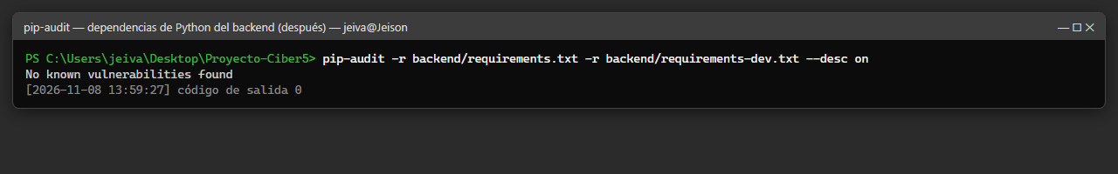
Figura 20. pip-audit después: sin vulnerabilidades conocidas. (evidencia: despues/06_pip_audit.png)
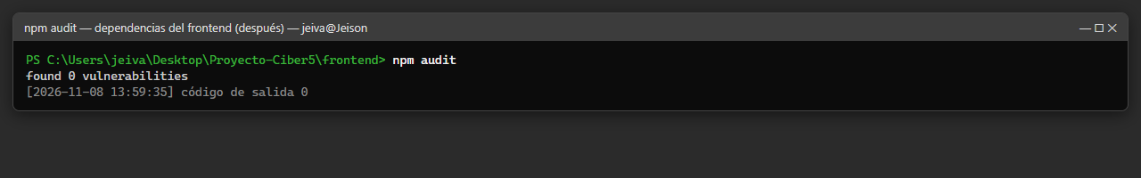
Figura 21. npm audit después: 0 vulnerabilidades. (evidencia: despues/07_npm_audit.png)
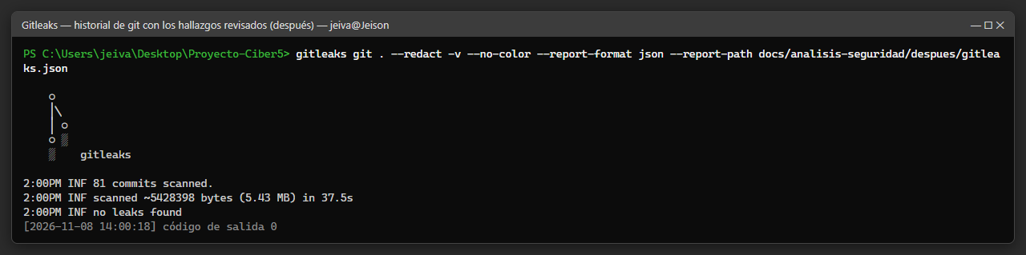
Figura 22. Gitleaks después: no se encuentran secretos (los históricos revisados quedan en .gitleaksignore). (evidencia: despues/09_gitleaks_historial.png)
Tabla 5. Comparación del análisis estático antes y después
Herramienta | Antes | Después
Bandit | 20 hallazgos (1 media, 19 bajas) | 0 hallazgos (9 falsos positivos justificados con nosec)
Semgrep | 2 hallazgos bloqueantes | 0 hallazgos
pip-audit | 0 vulnerabilidades | 0 vulnerabilidades
npm audit | 7 vulnerabilidades (2 críticas, 1 alta) | 0 vulnerabilidades
Gitleaks | 3 posibles secretos | 0 (los 3 revisados documentados)
Pruebas del frontend | 190 / 191 | 191 / 191
Pruebas del backend | 463 / 463 | 463 / 463

3. Análisis dinámico
El análisis dinámico (DAST, *Dynamic Application Security Testing*) prueba la plataforma mientras está funcionando, desde afuera y como lo haría un atacante, sin mirar el código. Encuentra problemas que el análisis estático no ve: configuración del servidor, cabeceras, cifrado, métodos HTTP habilitados y el comportamiento real ante entradas maliciosas. Todas las pruebas se hicieron contra la plataforma desplegada en VM1, sin credenciales, desde la red del laboratorio.

3.1 Herramientas elegidas y por qué
Tabla 6. Herramientas del análisis dinámico
Herramienta | Versión | Uso | Por qué se eligió
OWASP ZAP | 2.17.0 | Exploración y escaneo activo de la interfaz y la API | Es el escáner DAST de código abierto más usado y el proyecto insignia de OWASP. Su Automation Framework permite describir el escaneo en un archivo (zap-plan.yaml) y repetirlo idéntico antes y después. Prueba inyección SQL, XSS, recorrido de rutas, cabeceras y más.
Nmap | 7.99 | Puertos, versiones de servicios, cifrados TLS, cabeceras y métodos HTTP | Estándar para reconocer la superficie de ataque de un servidor. Sus scripts ssl-enum-ciphers, http-security-headers y http-methods califican el TLS y detectan métodos peligrosos.
curl | 8.21 | Pruebas manuales dirigidas (cabecera Host, método TRACE) | Permite fabricar exactamente la petición que se quiere probar y ver la respuesta completa; se usó para confirmar o descartar lo que reportan las herramientas automáticas.
Script de verificación (Python) | propio | Repetir los pares de peticiones de la alerta de inyección SQL de ZAP | Para no aceptar un hallazgo de riesgo alto sin comprobarlo: reproduce las mismas condiciones con pausas para aislar el efecto del límite de tasa.
Ensayo de la demostración (demo/ensayo.py) | propio | Recorrido funcional y de seguridad con cuentas de prueba | Ya formaba parte del proyecto: verifica de punta a punta login con segundo factor, permisos, aislamiento entre instituciones y control dual contra producción. Sirve como prueba de regresión después de desplegar.

3.2 Etapa inicial

3.2.1 Reconocimiento con Nmap
nmap -Pn -sV -p 22,80,443,5432,8080,8443,9090 --script ssl-enum-ciphers,http-security-headers,http-methods 192.168.159.137
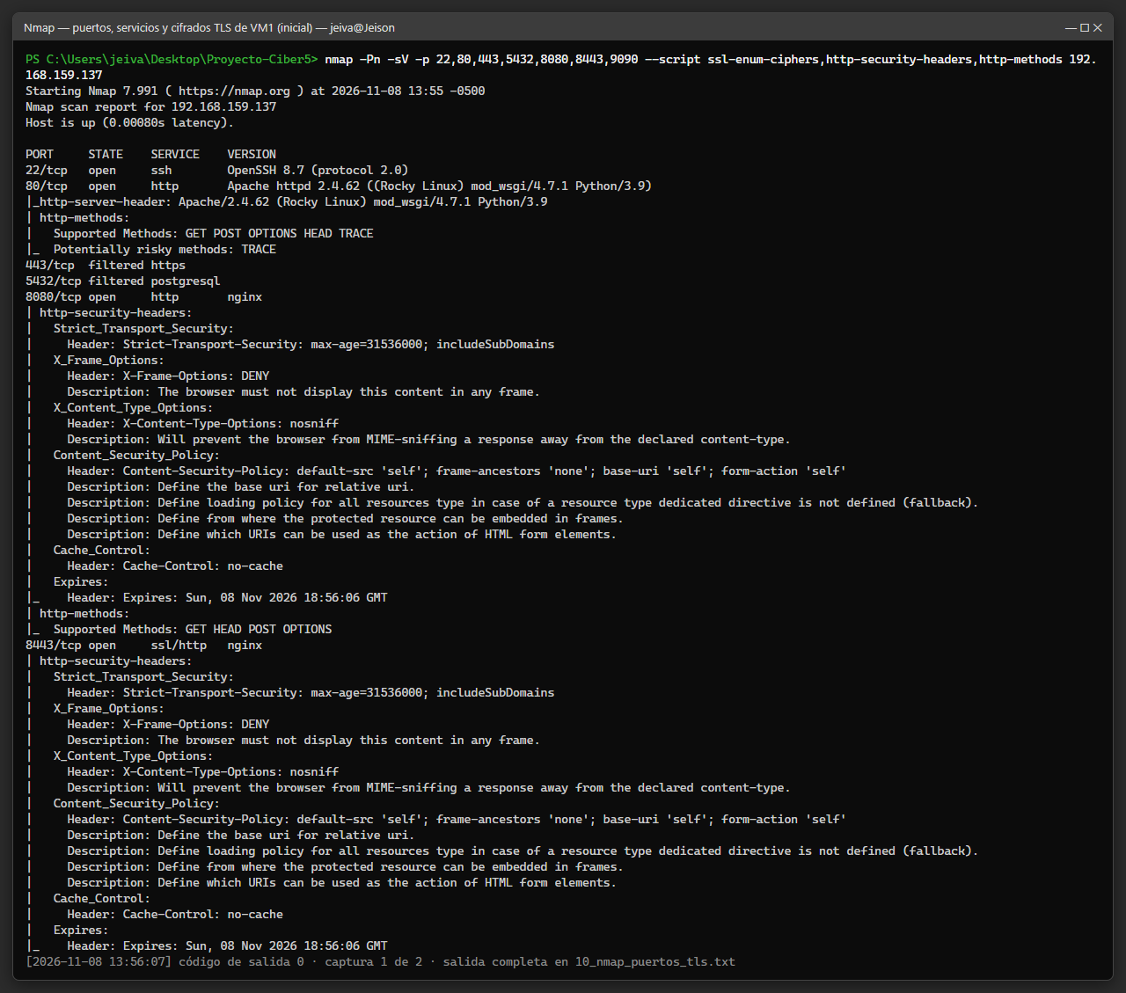
Figura 23. Nmap, etapa inicial: servicios expuestos; Apache en el puerto 80 muestra su versión exacta y permite TRACE. (evidencia: antes/10_nmap_puertos_tls_01.png)
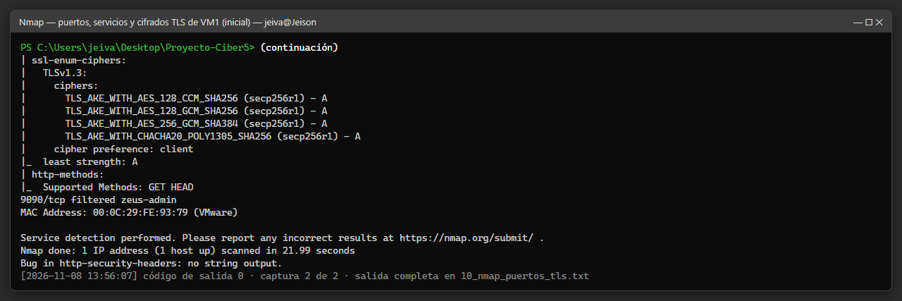
Figura 24. Nmap, etapa inicial: nginx en 8443 solo acepta TLS 1.3 con calificación A; PostgreSQL (5432) y Cockpit (9090) están filtrados. (evidencia: antes/10_nmap_puertos_tls_02.png)
Resultados: nginx tiene las cabeceras de seguridad completas (HSTS, CSP, X-Frame-Options y X-Content-Type-Options) y solo TLS 1.3 con cifrados de calificación A; la base de datos y la consola Cockpit no son alcanzables. Pero el Apache del puerto 80 (que aloja el checkpoint PHP anterior) anuncia su versión completa (Apache/2.4.62 (Rocky Linux) mod_wsgi/4.7.1 Python/3.9) y acepta el método TRACE.

3.2.2 Escaneo con OWASP ZAP
El plan de ZAP siembra la interfaz y los endpoints públicos documentados en docs/api.md, explora los enlaces, espera el análisis pasivo y lanza el escaneo activo con 2 hilos y una pausa de 60 ms entre peticiones:
java -jar zap-2.17.0.jar -cmd -port 8099 -autorun zap-plan.yaml
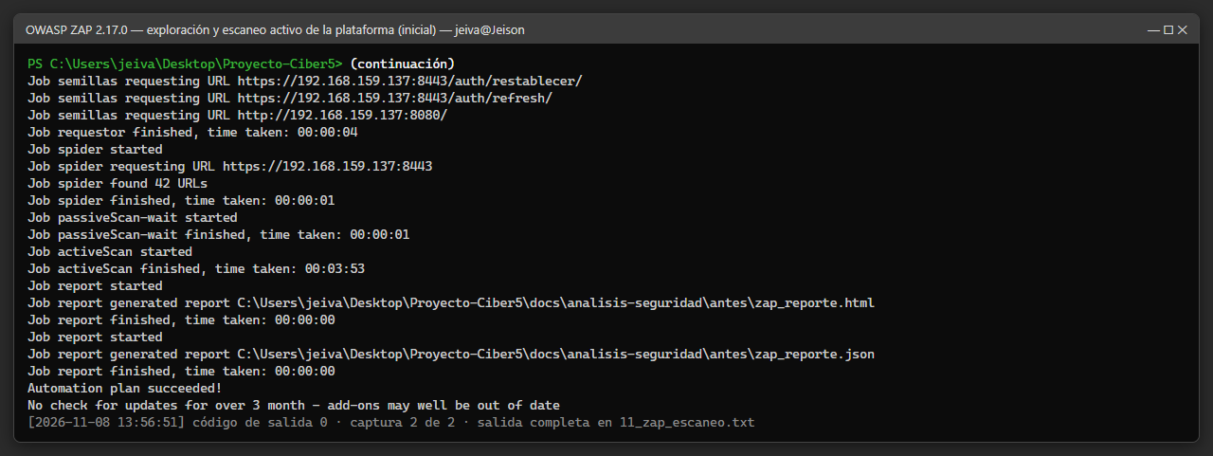
Figura 25. OWASP ZAP, etapa inicial: el plan termina con éxito (42 URL exploradas, escaneo activo de 3 min 53 s). (evidencia: antes/11_zap_escaneo_02.png)
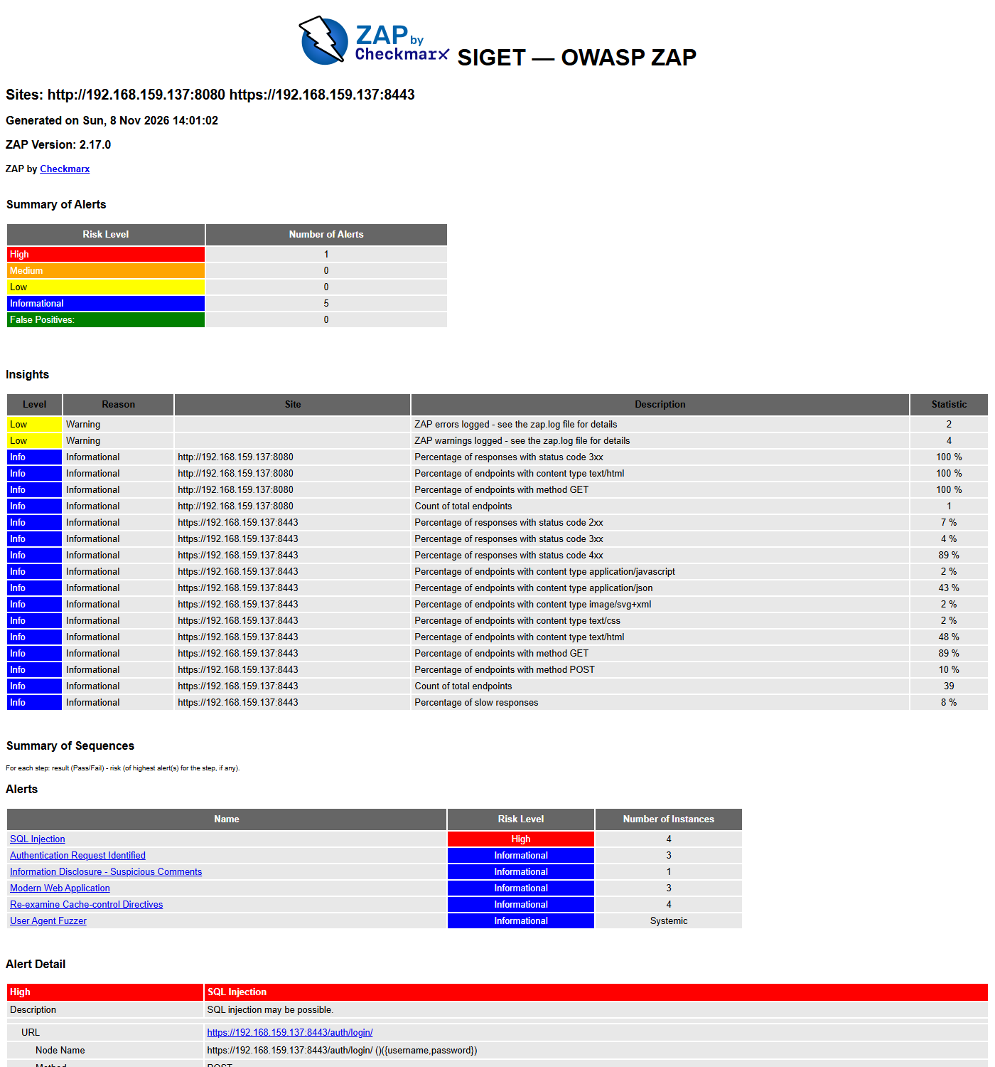
Figura 26. Reporte de OWASP ZAP de la etapa inicial: 1 alerta de riesgo alto (SQL Injection) y 5 informativas. (evidencia: antes/11b_zap_reporte_html.png)
Tabla 7. Alertas iniciales de OWASP ZAP
Alerta | Riesgo (confianza) | Dónde | Clasificación
SQL Injection (40018, CWE-89) | Alto (media) | POST /auth/login/, /auth/registro/, /auth/restablecer/ (parámetros password y username) | A verificar (sección 3.2.3)
Authentication Request Identified | Informativa | Los mismos tres endpoints | Correcto: ZAP solo reconoce que son formularios de autenticación
Suspicious Comments | Informativa | /assets/index-*.js | Falso positivo: la palabra «select» dentro del código minificado de React
Modern Web Application | Informativa | / | Correcto: es una SPA de React
Re-examine Cache-control | Informativa | /, /index.html | Aceptado: no-cache es intencional para que la interfaz siempre se actualice
User Agent Fuzzer | Informativa | /auth/restablecer/ | Sin diferencia de comportamiento según el User-Agent

3.2.3 Verificación manual de la alerta de inyección SQL
Un hallazgo de riesgo alto no se acepta ni se descarta sin comprobarlo. ZAP afirma que las respuestas cambian entre una condición verdadera (OR 1=1 --) y una falsa (AND 1=1 --). Se repitieron exactamente esos pares de peticiones con un script que deja 4 segundos entre una y otra:
python docs/analisis-seguridad/herramientas/verificar_sqli.py
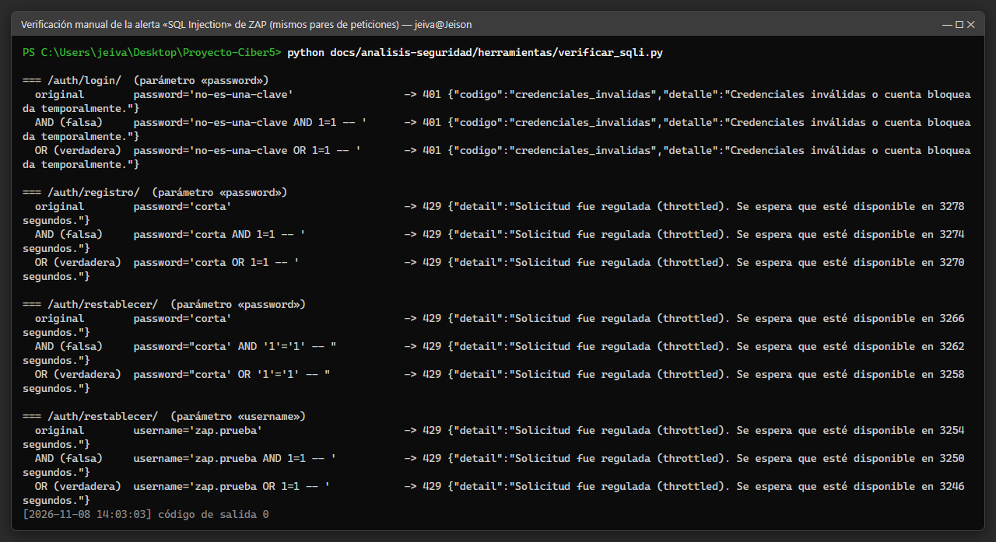
Figura 27. Verificación manual: login responde idéntico (401) a las tres variantes; registro y restablecimiento devuelven 429 porque el escaneo de ZAP agotó el límite por IP. (evidencia: antes/12_verificacion_sqli.png)
Conclusión: es un falso positivo. En /auth/login/ las tres variantes dan exactamente la misma respuesta. En registro y restablecimiento todas las respuestas son 429: el escaneo de ZAP disparó el límite de peticiones por IP (que funciona correctamente) y fue ese cambio de 400 a 429 el que ZAP interpretó como inyección. Además, en el código la contraseña nunca llega a una consulta SQL (se compara con Argon2) y las pocas consultas escritas a mano usan parámetros (cursor.execute(sql, [valores])), lo que impide la inyección.

3.2.4 Prueba de la cabecera Host (confirma el hallazgo de Semgrep)
curl -i -H "Host: sitio-malicioso.example" http://192.168.159.137:8080/tramites/
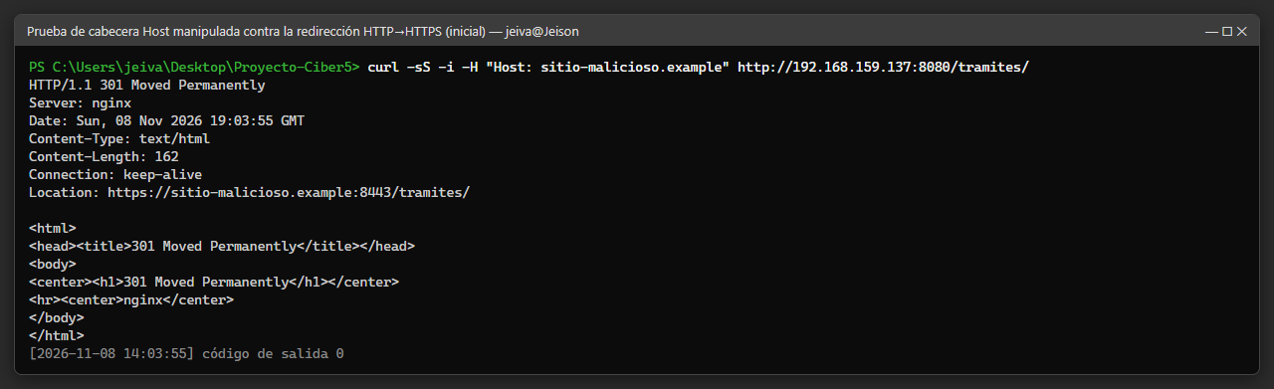
Figura 28. Etapa inicial: nginx redirige a https://sitio-malicioso.example:8443/… (redirección abierta). (evidencia: antes/13_host_header_8080.png)
curl -i -k -H "Host: sitio-malicioso.example" https://192.168.159.137:8443/salud/
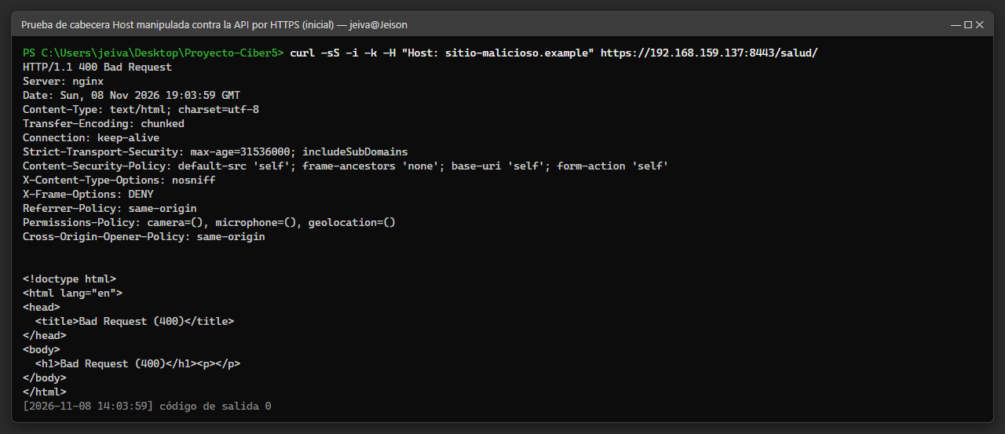
Figura 29. Etapa inicial: por HTTPS la petición con Host falso llega hasta Django, que la rechaza con 400 (ALLOWED_HOSTS). (evidencia: antes/14_host_header_8443.png)
Se confirma el hallazgo estático: en el puerto 8080 cualquiera puede construir un enlace a la IP real de SIGET que redirige a un dominio controlado por el atacante (útil para phishing y para envenenar cachés). En el 8443 la segunda barrera (la lista ALLOWED_HOSTS de Django) detiene la petición, pero esta ya atravesó nginx y llegó al backend: la validación debe ocurrir en la puerta de entrada.

3.2.5 Prueba del método TRACE en Apache
curl -i -X TRACE http://192.168.159.137/
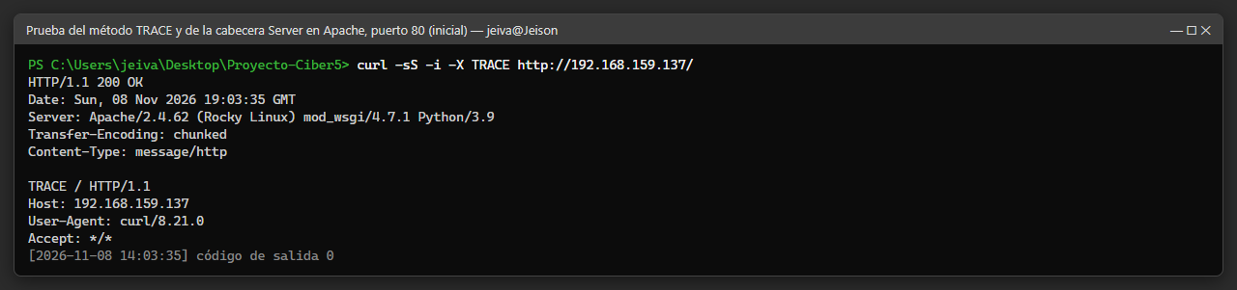
Figura 30. Etapa inicial: Apache responde 200 a TRACE, devuelve la petición y anuncia su versión exacta. (evidencia: antes/15_apache_trace.png)
TRACE devuelve al cliente la petición recibida, cabeceras incluidas; combinado con un fallo en el navegador permite el ataque Cross-Site Tracing (XST) para leer cabeceras protegidas. Y anunciar la versión exacta facilita buscar vulnerabilidades conocidas de esa versión (OWASP WSTG-CONF-06 y WSTG-INFO-02).

3.3 Correcciones realizadas

3.3.1 nginx: solo se aceptan los nombres de la plataforma
La corrección del nginx.conf (sección 2.3) se desplegó en producción con respaldo previo y vuelta atrás automática. Primero se validó la sintaxis en un contenedor desechable con la misma imagen y los mismos certificados; luego se instaló y se reinició solo el contenedor de nginx:
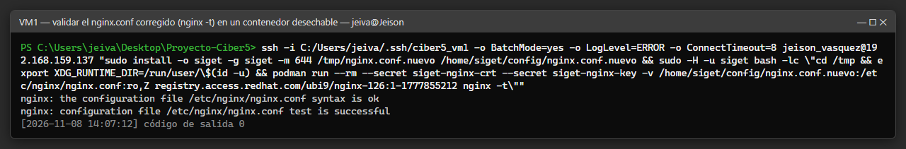
Figura 31. Validación del nginx.conf corregido con nginx -t antes de instalarlo. (evidencia: correcciones/07_nginx_validar_sintaxis.png)
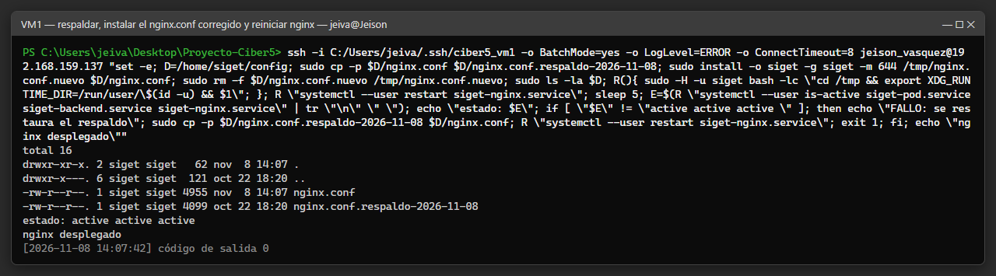
Figura 32. Despliegue en VM1: respaldo de la configuración anterior, instalación y los tres servicios activos. (evidencia: correcciones/08_nginx_desplegar.png)
Fragmento de la configuración corregida:
map $host $host_permitido { default ""; 192.168.159.137 192.168.159.137; ... }
if ($host_permitido = "") { return 421; } return 301 https://$host_permitido:8443$request_uri;

3.3.2 Falso positivo de inyección SQL
No requiere cambio de código. Se documentó en el plan de ZAP del «después» (zap-plan-despues.yaml) con un filtro que marca la regla 40018 en /auth/* como falso positivo, citando la verificación manual. Se mantiene el límite de peticiones, que es justamente el control que protegió los formularios durante el escaneo.

3.3.3 Apache y PHP del puerto 80
Se creó /etc/httpd/conf.d/endurecimiento.conf con tres directivas y se aplicó solo si apachectl configtest daba «Syntax OK» (si fallaba, el archivo se quitaba automáticamente):
TraceEnable Off # el método TRACE responde 405
ServerTokens Prod # la cabecera Server dice solo «Apache»
ServerSignature Off # las páginas de error no muestran la versión
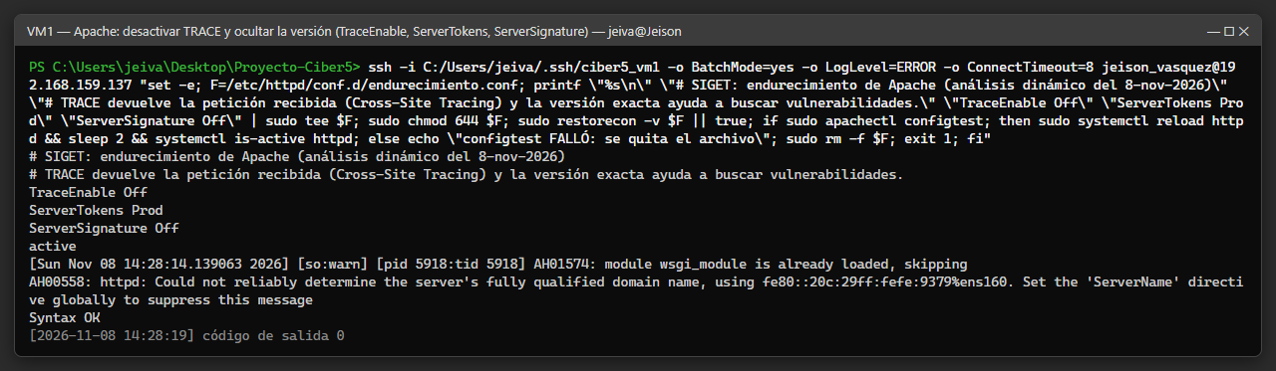
Figura 33. Endurecimiento de Apache: configuración nueva, Syntax OK y recarga del servicio. (evidencia: correcciones/09_apache_endurecer.png)
Al comprobar que el checkpoint PHP seguía funcionando apareció un hallazgo del mismo tipo: la cabecera X-Powered-By: PHP/8.3.33 anunciaba la versión de PHP. Se corrigió con expose_php = Off en /etc/php.d/99-siget-endurecimiento.ini, validando la configuración de php-fpm antes de reiniciarlo:
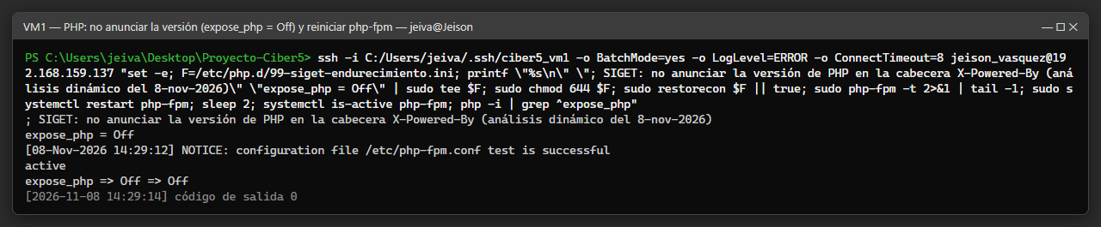
Figura 34. PHP deja de anunciar su versión (expose_php = Off) tras validar php-fpm. (evidencia: correcciones/10_php_ocultar_version.png)
La misma prueba mostró que la cookie de sesión del checkpoint (PHPSESSID) se enviaba sin los atributos HttpOnly ni SameSite: un script inyectado podría leerla (robo de sesión) y el navegador la mandaría también en peticiones iniciadas desde otros sitios (CSRF).
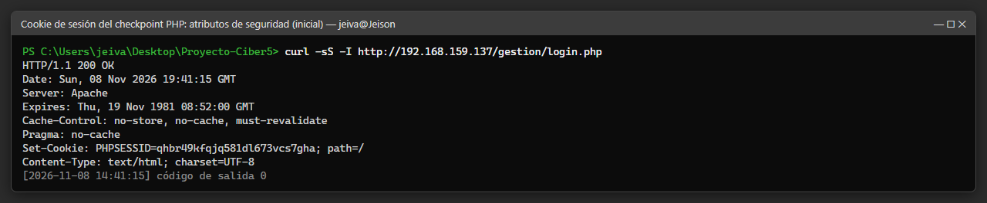
Figura 35. Etapa inicial: la cookie PHPSESSID solo trae path=/, sin HttpOnly ni SameSite. (evidencia: antes/16_php_cookie_sesion.png)
Se agregaron al mismo archivo session.cookie_httponly = 1, session.cookie_samesite = Strict y session.use_strict_mode = 1 (este último rechaza identificadores de sesión inventados por el cliente), con respaldo y validación de php-fpm antes de reiniciar. El atributo Secure no aplica mientras el checkpoint siga en HTTP; la medida definitiva es retirarlo y cerrar el puerto 80 (paso PT-13 del plan del proyecto).
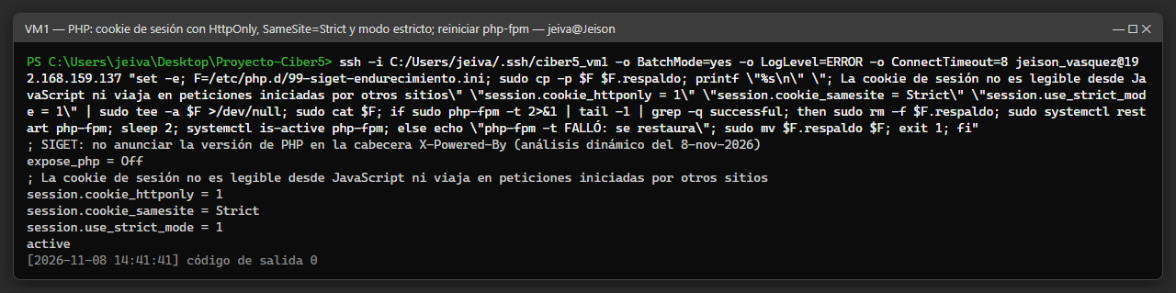
Figura 36. Corrección de la cookie de sesión del checkpoint y reinicio de php-fpm. (evidencia: correcciones/11_php_cookie_sesion.png)

3.3.4 Backend con las correcciones del análisis estático
Se empaquetó el backend del commit corregido, se reconstruyó la imagen siget-backend:dev en VM1 (la anterior quedó etiquetada como respaldo-2026-11-08) y se reinició solo el contenedor del backend, con vuelta atrás automática si el servicio no quedaba activo o /salud/ no respondía 200:
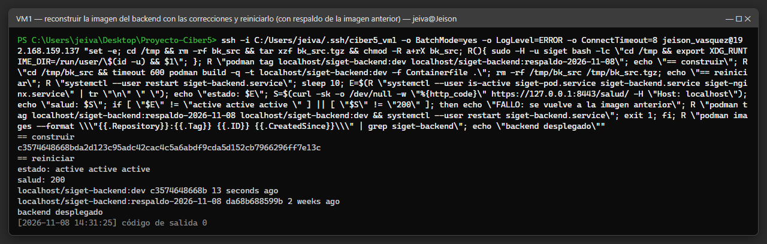
Figura 37. Reconstrucción y reinicio del backend en VM1: los tres servicios activos y /salud/ en 200. (evidencia: correcciones/12_backend_reconstruir.png)

3.4 Resultado después de las correcciones
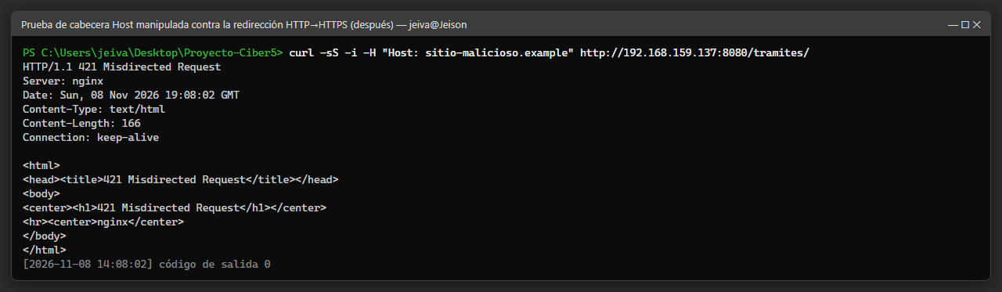
Figura 38. Después: un Host falso en el puerto 8080 recibe 421 Misdirected Request; ya no hay redirección. (evidencia: despues/13_host_header_8080.png)
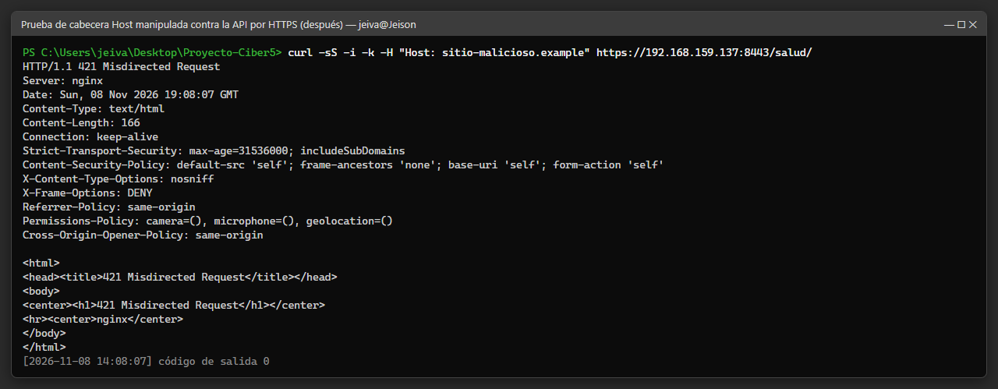
Figura 39. Después: un Host falso en el puerto 8443 se detiene en nginx con 421, sin llegar al backend. (evidencia: despues/14_host_header_8443.png)
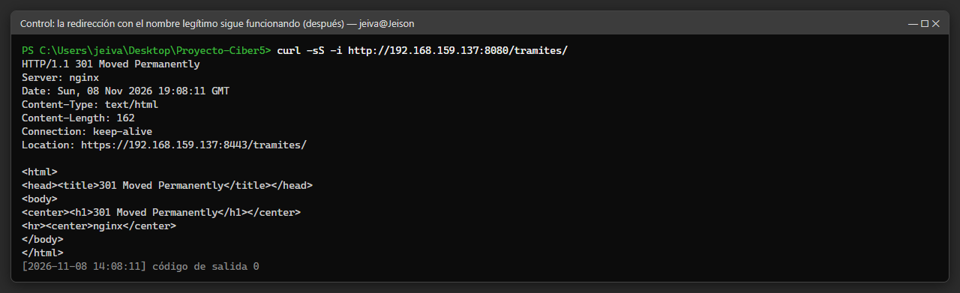
Figura 40. Control: con el nombre legítimo la redirección a HTTPS sigue funcionando. (evidencia: despues/13b_host_legitimo_8080.png)
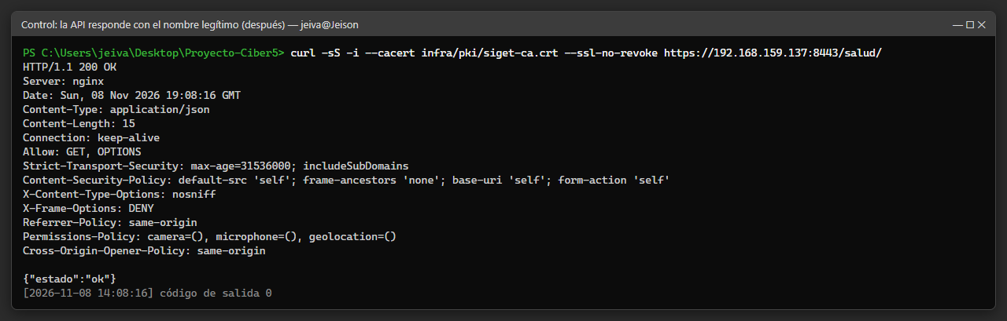
Figura 41. Control: con el nombre legítimo y la CA del proyecto, la API responde 200. (evidencia: despues/14b_host_legitimo_8443.png)
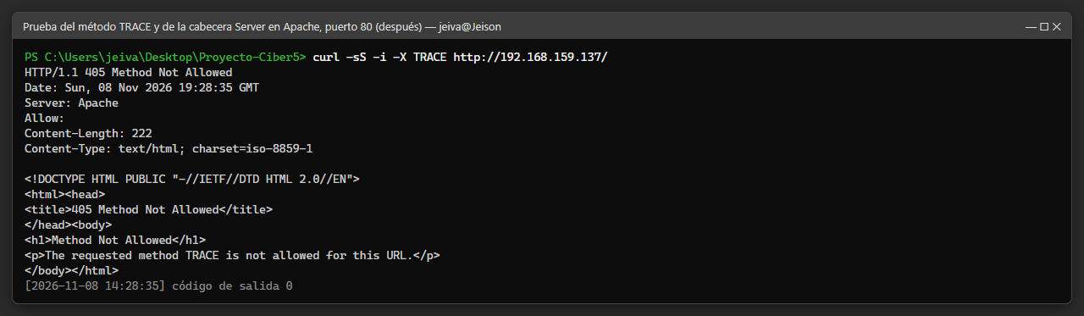
Figura 42. Después: Apache responde 405 Method Not Allowed a TRACE y la cabecera Server dice solo «Apache». (evidencia: despues/15_apache_trace.png)
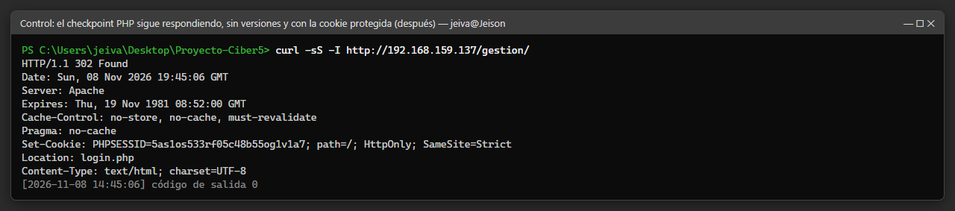
Figura 43. Control: el checkpoint PHP sigue respondiendo y ya no anuncia la versión de PHP. (evidencia: despues/15b_apache_control.png)
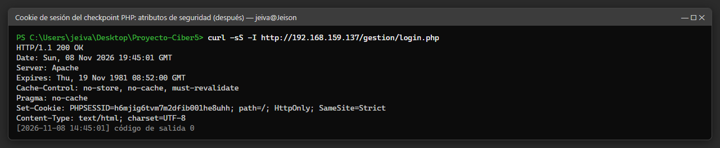
Figura 44. Después: la cookie PHPSESSID lleva HttpOnly y SameSite=Strict. (evidencia: despues/16_php_cookie_sesion.png)
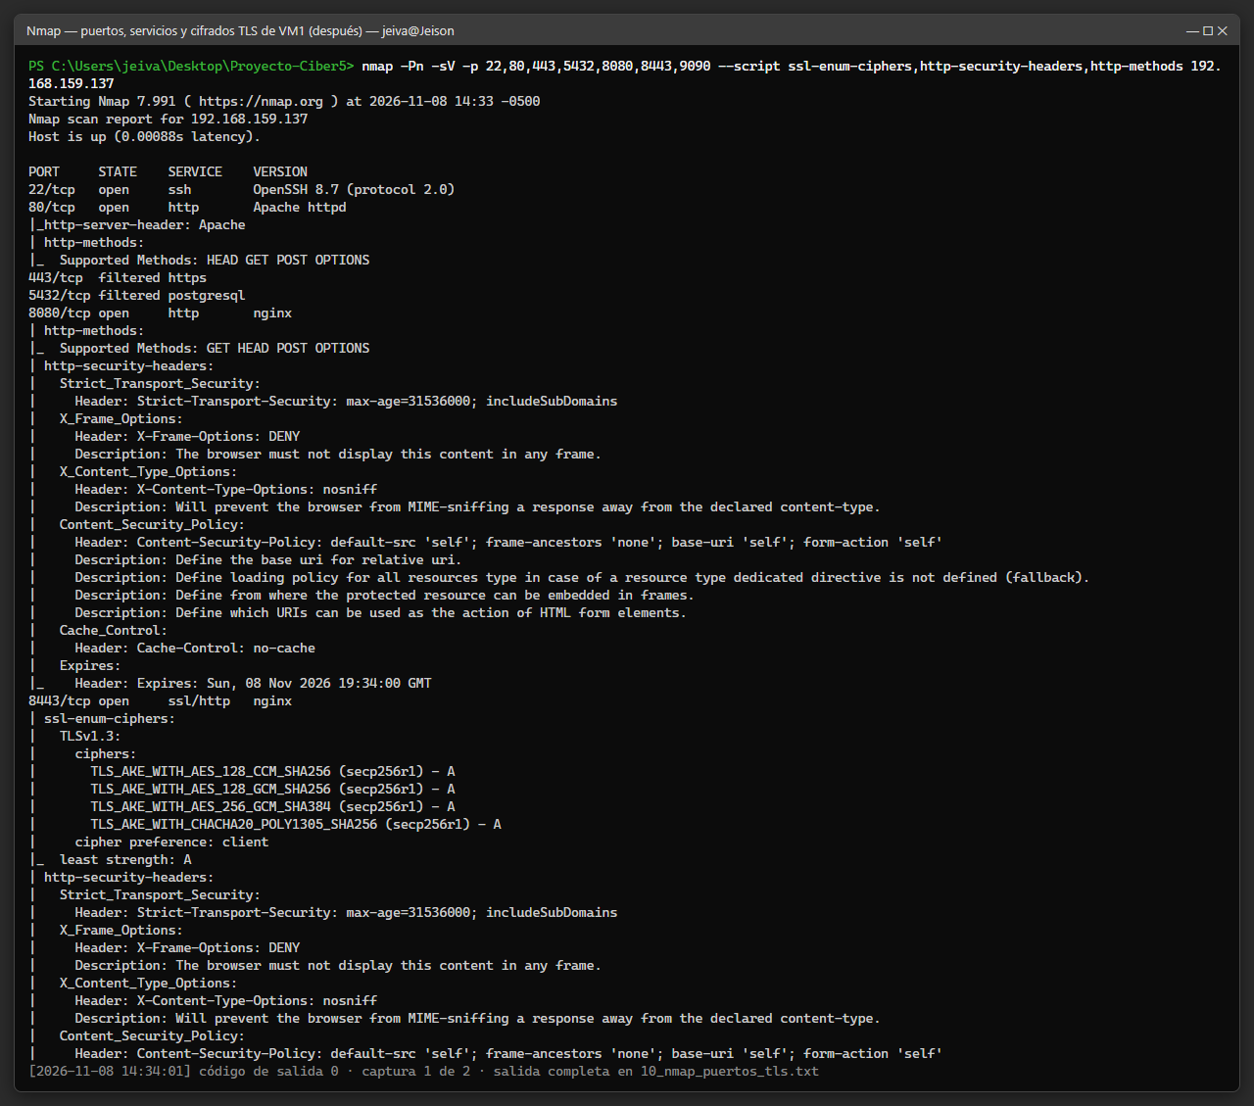
Figura 45. Nmap después: Apache ya no muestra su versión ni ofrece TRACE; nginx sigue con TLS 1.3. (evidencia: despues/10_nmap_puertos_tls_01.png)
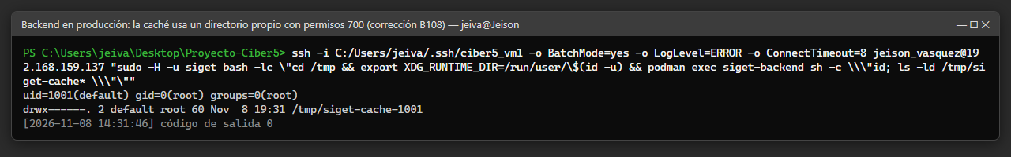
Figura 46. Backend en producción: la caché vive en un directorio propio del usuario del contenedor con permisos 700 (corrección B108). (evidencia: despues/17_backend_cache_privada.png)
Las suites de verificación del proyecto se ejecutaron con la imagen nueva contra la base de datos real; cada una corre en una transacción que se revierte, así que no deja datos:
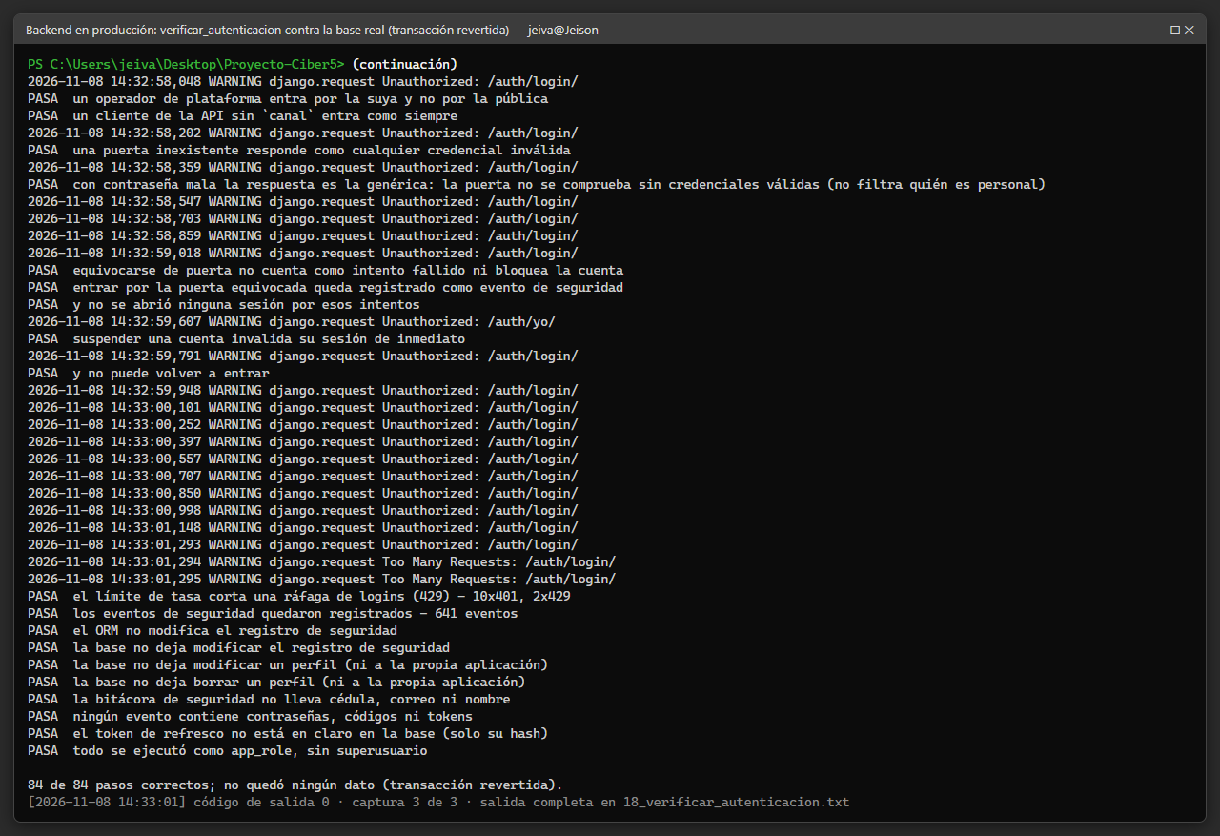
Figura 47. verificar_autenticacion en producción: 84 de 84 pasos correctos. (evidencia: despues/18_verificar_autenticacion_03.png)
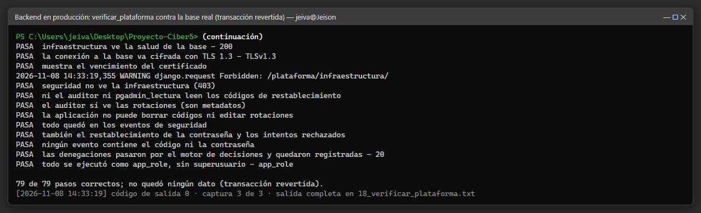
Figura 48. verificar_plataforma en producción: 79 de 79 pasos correctos. (evidencia: despues/18_verificar_plataforma_03.png)
[El escaneo de ZAP del «después» se agrega en la sección 3.4 al completarse.]
Tabla 8. Comparación del análisis dinámico antes y después
Prueba | Antes | Después
Host falso en http://…:8080 | 301 a https://sitio-malicioso.example (redirección abierta) | 421 Misdirected Request
Host falso en https://…:8443 | Llega a Django, que responde 400 | 421 en nginx, no llega al backend
Host legítimo (control) | 301 y 200 | 301 y 200 (sin cambios)
ZAP: SQL Injection en /auth/* | Riesgo alto | Falso positivo verificado y documentado
TLS de nginx (Nmap) | Solo TLS 1.3, calificación A | Solo TLS 1.3, calificación A
Apache :80: método TRACE | 200 (devuelve la petición) | 405 Method Not Allowed
Apache :80: cabecera Server | Apache/2.4.62 (Rocky Linux) mod_wsgi/4.7.1 Python/3.9 | Apache
PHP: cabecera X-Powered-By | PHP/8.3.33 | No se envía
PHP: cookie de sesión | PHPSESSID; path=/ | PHPSESSID; path=/; HttpOnly; SameSite=Strict
Caché del backend (B108) | /tmp/siget-cache (ruta fija) | /tmp/siget-cache-1001 con permisos 700
verificar_autenticacion / verificar_plataforma | — | 84/84 y 79/79 con la imagen nueva

4. Conclusiones
Cada integrante redacta su conclusión en su apartado (se recomienda entre 100 y 200 palabras: qué aprendió, qué hallazgo le pareció más relevante y qué haría distinto).

Simna De Gracia
[Escribe aquí tu conclusión.]

Gabriel González
[Escribe aquí tu conclusión.]

Andy Martínez
[Escribe aquí tu conclusión.]

Joel Medina
[Escribe aquí tu conclusión.]

Jorge Medina
[Escribe aquí tu conclusión.]

Bradley Morales
[Escribe aquí tu conclusión.]

Anyurie Sánchez
[Escribe aquí tu conclusión.]

Walter Sanjur
[Escribe aquí tu conclusión.]

Jeison Vásquez
[Escribe aquí tu conclusión.]

5. Bibliografía
Django Software Foundation. (2026). Security in Django: Host header validation. Django 5.2 documentation. https://docs.djangoproject.com/en/5.2/topics/security/#host-headers-virtual-hosting
Fielding, R., Nottingham, M., & Reschke, J. (2022). HTTP Semantics (RFC 9110). Internet Engineering Task Force. https://www.rfc-editor.org/rfc/rfc9110
GitHub. (2026). GitHub Advisory Database. https://github.com/advisories
Gitleaks. (2026). Gitleaks: Find secrets with Gitleaks (versión 8.30.1) [Software]. https://github.com/gitleaks/gitleaks
Lyon, G. F. (2009). Nmap network scanning: The official Nmap project guide to network discovery and security scanning. Insecure.Com LLC. https://nmap.org/book/
MITRE Corporation. (2026). Common Weakness Enumeration (CWE-89, CWE-259, CWE-377, CWE-601 y CWE-703). https://cwe.mitre.org/
npm, Inc. (2026). npm-audit. npm Docs. https://docs.npmjs.com/cli/commands/npm-audit
OWASP Foundation. (2021). OWASP Top 10:2021. https://owasp.org/Top10/
OWASP Foundation. (2020). OWASP Web Security Testing Guide (versión 4.2). https://owasp.org/www-project-web-security-testing-guide/
PyCQA. (2026). Bandit documentation (versión 1.9). https://bandit.readthedocs.io/
Python Packaging Authority. (2026). pip-audit (versión 2.10) [Software]. https://github.com/pypa/pip-audit
Scarfone, K., Souppaya, M., Cody, A., & Orebaugh, A. (2008). Technical guide to information security testing and assessment (NIST SP 800-115). National Institute of Standards and Technology. https://doi.org/10.6028/NIST.SP.800-115
Semgrep, Inc. (2026). Semgrep documentation. https://semgrep.dev/docs/
Souppaya, M., Scarfone, K., & Dodson, D. (2022). Secure Software Development Framework (SSDF) version 1.1 (NIST SP 800-218). National Institute of Standards and Technology. https://doi.org/10.6028/NIST.SP.800-218
ZAP Dev Team. (2026). ZAP Automation Framework. ZAP Documentation. https://www.zaproxy.org/docs/automate/automation-framework/

